

**Philosophische** Fakultät III

Sprach- , Literatur- und Kulturwissenschaften

Institut für Information und Medien, Sprache und Kultur (I:IMSK)  
Lehrstuhl für Medieninformatik

Projektseminar Mediengestaltung

MEI-M 05.03 (B.A.)

SS 2015

Leitung: Martin Brockelmann & Martin Dechant

Rats: Canalisation

Amelie Duchardt

1625180

Medieninformatik, Informationswissenschaft

6. Semester B.A.

Email: [amelie.duchardt@studt.uni-regensburg.de](mailto:amelie.duchardt@studt.uni-regensburg.de)

Paul Wunderlich

1678900

Medieninformatik, Informationswissenschaft

4. Semester B.A.

Email: [paul.wunderlich@stud.uni-regensburg.de](mailto:paul.wunderlich@stud.uni-regensburg.de)

Mario Seebauer

1625180

Medieninformatik, Informationswissenschaft

4. Semester B.A.

Email: [mario.seebauer@studt.uni-regensburg.de](mailto:amelie.duchardt@studt.uni-regensburg.de)

Christian Kugler

1569789

Medieninformatik, Informationswissenschaft

7. Semester B.A.

Email: [christian.kugler@studt.uni-regensburg.de](mailto:amelie.duchardt@studt.uni-regensburg.de)

Igor Somik

1638461

Medieninformatik, Informationswissenschaft

6. Semester B.A.

Email: [igor.somik@stud.uni-regensburg.de](mailto:igor.somik@stud.uni-regensburg.de)

Gabriel Götz

1598601

Medieninformatik, Informationswissenschaft

7. Semester B.A.

Email: [gabriel.goetz@studt.uni-regensburg.de](mailto:gabriel.goetz@studt.uni-regensburg.de)

Inhalt

1 Zusätzliche Angaben 4

1.1 Dokumentenverwaltung 4

1.2 Setup des Projekts 4

2 Zusammenfassung des Projekts 4

3 Game Design Dokumentation 5

3.1 Nutzeranalyse 5

3.2 Regelwerk des Spiels 5

3.3 Designentscheidungen und Dokumentation der Weiterentwicklung des Konzepts 8

3.4 Dokumentation des Gestaltungskonzepts 11

3.5 Dokumentation der Handlung 15

4 Architektur und Implementierung 16

4.1 Komponentenübersicht 16

4.2 Dokumentation des Interaktionskonzeptes 16

5 Dokumentation des Projektmanagement 17

5.1 Aufgabenverteilung zwischen den Teammitgliedern 17

5.2 Tasks und Priorisierung 17

5.3 Meilensteinbericht 21

5.4 Probleme 21

6 Testergebnisse 22

7 Ausblick 22

Abbildung 1 - Userinterface Kernmechanik 6

Abbildung 2 - Kumpelratte Freddy 6

Abbildung 3 - Rage Pill 7

Abbildung 4 - Ventilator mit Stromkasten 7

Abbildung 5 - Gegnerratten 8

Abbildung 6 - Hauptmenü 8

Abbildung 7 - Pausemenü 9

Abbildung 8 - Hauptlevel 9

Abbildung 9 - Level 1 10

Abbildung 10 - Spielfigur: Ratte 11

Abbildung 11 - Rohrsystem 12

Abbildung 12 – Rohrsystem 12

Abbildung 13 – Rohrsystem 12

Abbildung 14 – Gitter 13

Abbildung 15 - Gitter 13

Abbildung 16 - Skizzen geplanter Objekte 14

Abbildung 17 – Glasscherben 14

Abbildung 18 – Käse 14

Abbildung 19 – Lichtquelle 15

Abbildung 20 - bedienbares Licht 15

# Zusätzliche Angaben

## Dokumentenverwaltung

Dokumentieren Sie bitte hier alle nötigen Ressourcen, die nötig sind, um das gesamte Spiel zu testen (z.B. Repositories, Serverlinks etc.)

## Setup des Projekts

Beschreiben Sie bitte hier alle nötigen Schritte, um das Projekt fehlerfrei auszuführen. Dokumentieren Sie auch Einschränkungen seitens der Hard- bzw. Software (z.B. wenn nur bestimmte Hardwarekomponenten von Ihrem Projekt unterstützt werden)

**Plattform**

Windows Desktop PCs und Laptops

**Systemanforderungen**

keine Spezielle Hardware notwendig (Tastatur und Maus)

**Controls**

WASD/ Pfeiltasten-Steuerung zur Fortbewegung,

Mausbewegung zum Drehen/Umsehen

Leertaste zum Springen,

Shift zum Sprinten,

V für First-Person-View

L für Entwicklermodus/ Godmode

Esc für Pausemenü

E für Interaktion mit Objekten im Spiel (Stromkästen, Freddy)

# Zusammenfassung des Projekts

**Game Design Logline**

Der Spieler muss der Kanalisation entkommen ohne zu verhungern oder sich so sehr zu verletzen, dass er stirbt.

**Zusammenfassung**

“Rats: Canalisation” ist ein Action Spiel, in dem der Spieler eine unglückliche Wanderratte spielt, die in die Kanalisation gefallen ist und deren großes Ziel es ist, zurück an die Oberfläche zu entkommen. Dazu kann die Ratte sich mit den Pfeiltasten oder WASD nach vorne, hinten, links und rechts bewegen und drehen. Außerdem kann die Ratte springen und klettern um Hindernisse zu umgehen. Außerdem kann die Ratte sprinten um von späteren Gegnern zu entkommen oder schneller sich im Level zu bewegen. Auf ihren Erlebnissen muss Sie dafür sorgen, nicht zu sterben. Dafür ist Nahrung ein wesentlicher Punkt: hat die Ratte zu lange nichts gegessen und springt oder läuft sehr viel, bekommt sie Hunger und bewegt sich etwas langsamer, zudem kann Sie ab einem bestimmten Hungergrad ihre Gesundheit nicht mehr regenerieren. Der Spieler wird mithilfe zweier Anzeigebalken über Hunger- und Gesundheitszustand der Ratte informiert und hat somit die Möglichkeit rechtzeitig Nahrung wieder aufzunehmen. Das Leben der Ratte definiert sich jedoch über die Gesundheit, welche bei Verletzungen verringert wird. Die beiden Faktoren Hunger und Überleben sollen im Spiel für zusätzliche Spannung und Action sorgen und somit den Ehrgeiz der Spieler durch die ständig präsente Visualisierung wecken. Das Spiel führt den Spieler in eine düstere, eklige und fremde Spielwelt, in der das Überleben und die Flucht im Vordergrund stehen. Das Hauptareal des Spiels stellt der Zentralabfluss einer Kanalisation dar, in dem die einzelnen Kanalrohre zusammenfließen. In diesem Bereich startet das Spiel. Außerdem befindet sich ein Wasserweg in diesem Bereich des aus der Kanalisation führt. Zudem befindet sich die Ratte vor Beginn jedes Levels im Hauptareal. Zu Spielbeginn kommt sie hier zu sich und sieht hinter einem Gitter einen Ausgang, welchen sie aber nur erreichen kann, indem Sie verschiedene Level absolviert. Diese sind durch einzelne Rohre verbunden, welche in den oben genannten Zentralen Hauptkanal führen und stellen die verschiedenen Level dar.

# Game Design Dokumentation

## Nutzeranalyse

Die Zielgruppe für die Nutzer des Spiels Rats: Canalisation beschränkt sich hauptsächlich auf Teenager, Jugendliche und junge Erwachsene. Der hohe Spieltrieb, sowie die Experimentierfreudigkeit dieser Nutzergruppe werden im Spiel berücksichtigt und ausgeschöpft. Weibliche Spielerinteressen sowie männliche werden aufgeriffen. Das Spiel behält den Bezug zur Realität und bietet dennoch einige Wettkampfsituationen. Dialoge und Emotionen sowie räumliche Puzzles und Überlegenheit werden im Spiel geboten um die Interessen beider Geschlechter zu wecken. Die Spieler von Rats: Canalisation können eine neue Welt entdecken, Herausforderungen meistern und die Spielumgebung mit allen Sinnen erleben.

## Regelwerk des Spiels

**Regelwerk**

Der Spieler verfügt über 2 Attribute: Leben und Hunger. Sinkt Leben auf 0, stirbt man und das Level beginnt von vorne. Hat man wenig bis keinen Hunger, so regeneriert sich verlorenes Leben konstant mit der Zeit. Hunger nimmt mit der Zeit zu und wird durch springen, beißen und andere besonders anstrengend Aktionen verstärkt. Isst man etwas, so wird der Hungerwert reduziert. Die Ratte verletzt sich durch Fallschaden, in Glasscherben treten, oder durch bösartige Lebewesen in der Kanalisation.

**Gewinnbedingungen**

Stirbt der Spieler (Leben = 0) gilt das momentane Level als gescheitert und der Spieler muss beim zuletzt erreichten Checkpoint erneut beginnen. Schließt der Spieler alle Level ab und kann der Kanalisation entkommen, ist das Spiel beendet.

**Kernmechanik**

Die Ratte kann hungern und sich verletzen. Hungert sie wird sie langsam schwächer, werden ihre Verletzungen zu schlimm stirbt sie. Hunger lässt sich durch regelmäßiges Essen verhindern, dadurch wird auch die Gesundheit langsam wieder hergestellt.

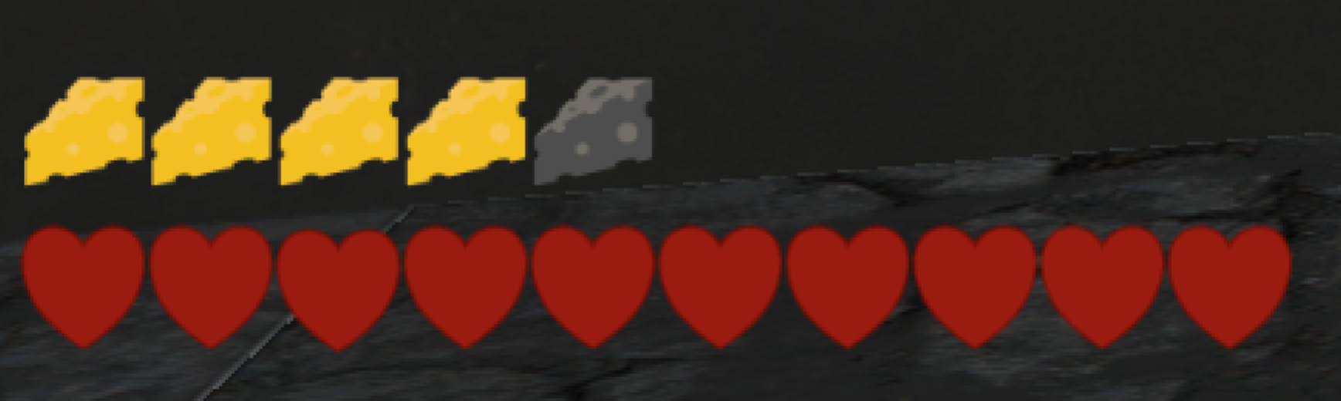

Abbildung 1 - Userinterface Kernmechanik

**Spielmechaniken**

Zusätzlich zur Kernmechanik geben dem Spiel weitere Mechaniken seinen Reiz. Die Kumpelratte mit dem Namen Freddy taucht an einigen Schlüsselstellen im Spiel auf und gibt nützliche Hinweise.

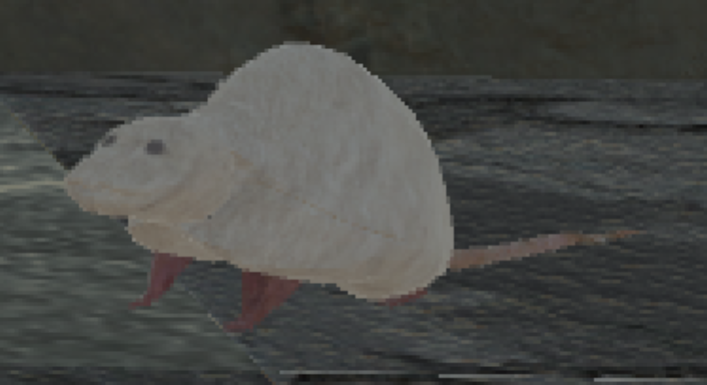

Abbildung 2 - Kumpelratte Freddy

Neben dem Käse kann die Ratte eine Rage Pill essen, welche Sie in den Rage Modus versetzt. Dieser hält 30 Sekunden an, macht die Ratte unverwundbar und versetzt sie automatisch in den Sprintmodus, ohne dass die Ratte Hunger bekommt, also Käse verliert. Der Rage Modus dient zum Sammeln von Käse und Auskunden des Kanalsystems ohne Herausforderungen.

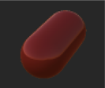

Abbildung 3 - Rage Pill

Für mehr Herausforderung im Spiel dagegen sorgen die Ventilatoren, Gegner-Ratten und Kipp- Elemente. Die Ventilatoren sind an einigen Kanalabzweigungen angebracht und werden über Stromkästen gesteuert. Durchquert die Ratte einen laufenden Rotor, stirbt sie. Findet Sie allerdings den zugehörigen Stromkasten, kann Sie diesen betätigen und den Ventilator ausschalten. Die einzelnen Level haben verschiedene Schwerpunkte auf die der Spieler eingehen muss. Im ersten und im dritten Level muss der Spieler Geschick beweisen. Im zweitem Level muss der Spieler nachdenken um es durch das Level zu schaffen.

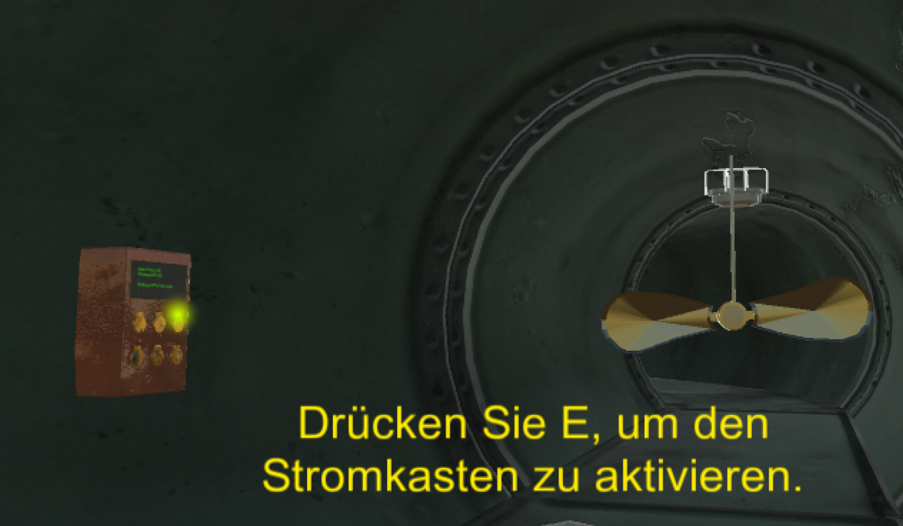

Abbildung 4 - Ventilator mit Stromkasten

Eine weitere Herausforderung für den Spieler stellen die Gegnerratten dar. Diese bewegen sich automatisch auf die Spielratte oder auf eine Lichtquelle zu. Die gegnerischen Ratten fügen dem Spieler außerdem Schaden zu. Die Ratte hat im Spiel die Möglichkeit die Gegnerratten mit Lampen abzulenken. Hierfür muss Sie die Lichtschalter in der Nähe suchen und betätigen.

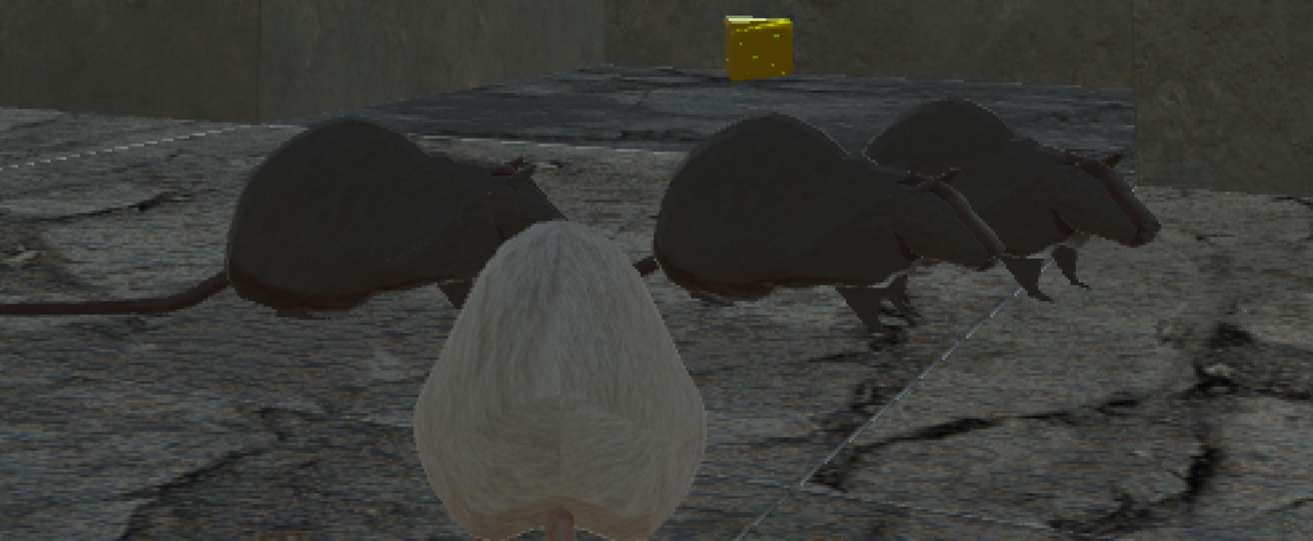

Abbildung 5 - Gegnerratten

Zusätzliche mechanische Schwierigkeit bieten die Kippelemente in den Kanalräumen. Einige der Hängebrücken sind beschädigt und kippen somit, wenn man nicht schnell genug darüber läuft oder sich auf einer Kante davon befindet.

## Designentscheidungen und Dokumentation der Weiterentwicklung des Konzepts

**Hauptmenü:** Im Hauptmenü hat der Spieler die Möglichkeit ein neues Spiel zu beginnen, in einem bestimmten Level zu starten (vorausgesetzt er hat diese schon absolviert), Hilfestellung zur Steuerung zu erhalten oder das Spiel zu verlassen. Das Design überbringt die Stimmung des Spiels, mit düsterem Nebel, der Kanalisation im Hintergrund, das Schriftdesign innerhalb grüner Rohre und das repräsentative Logo des Spiels mit dem Hauptcharakter: die Ratte.

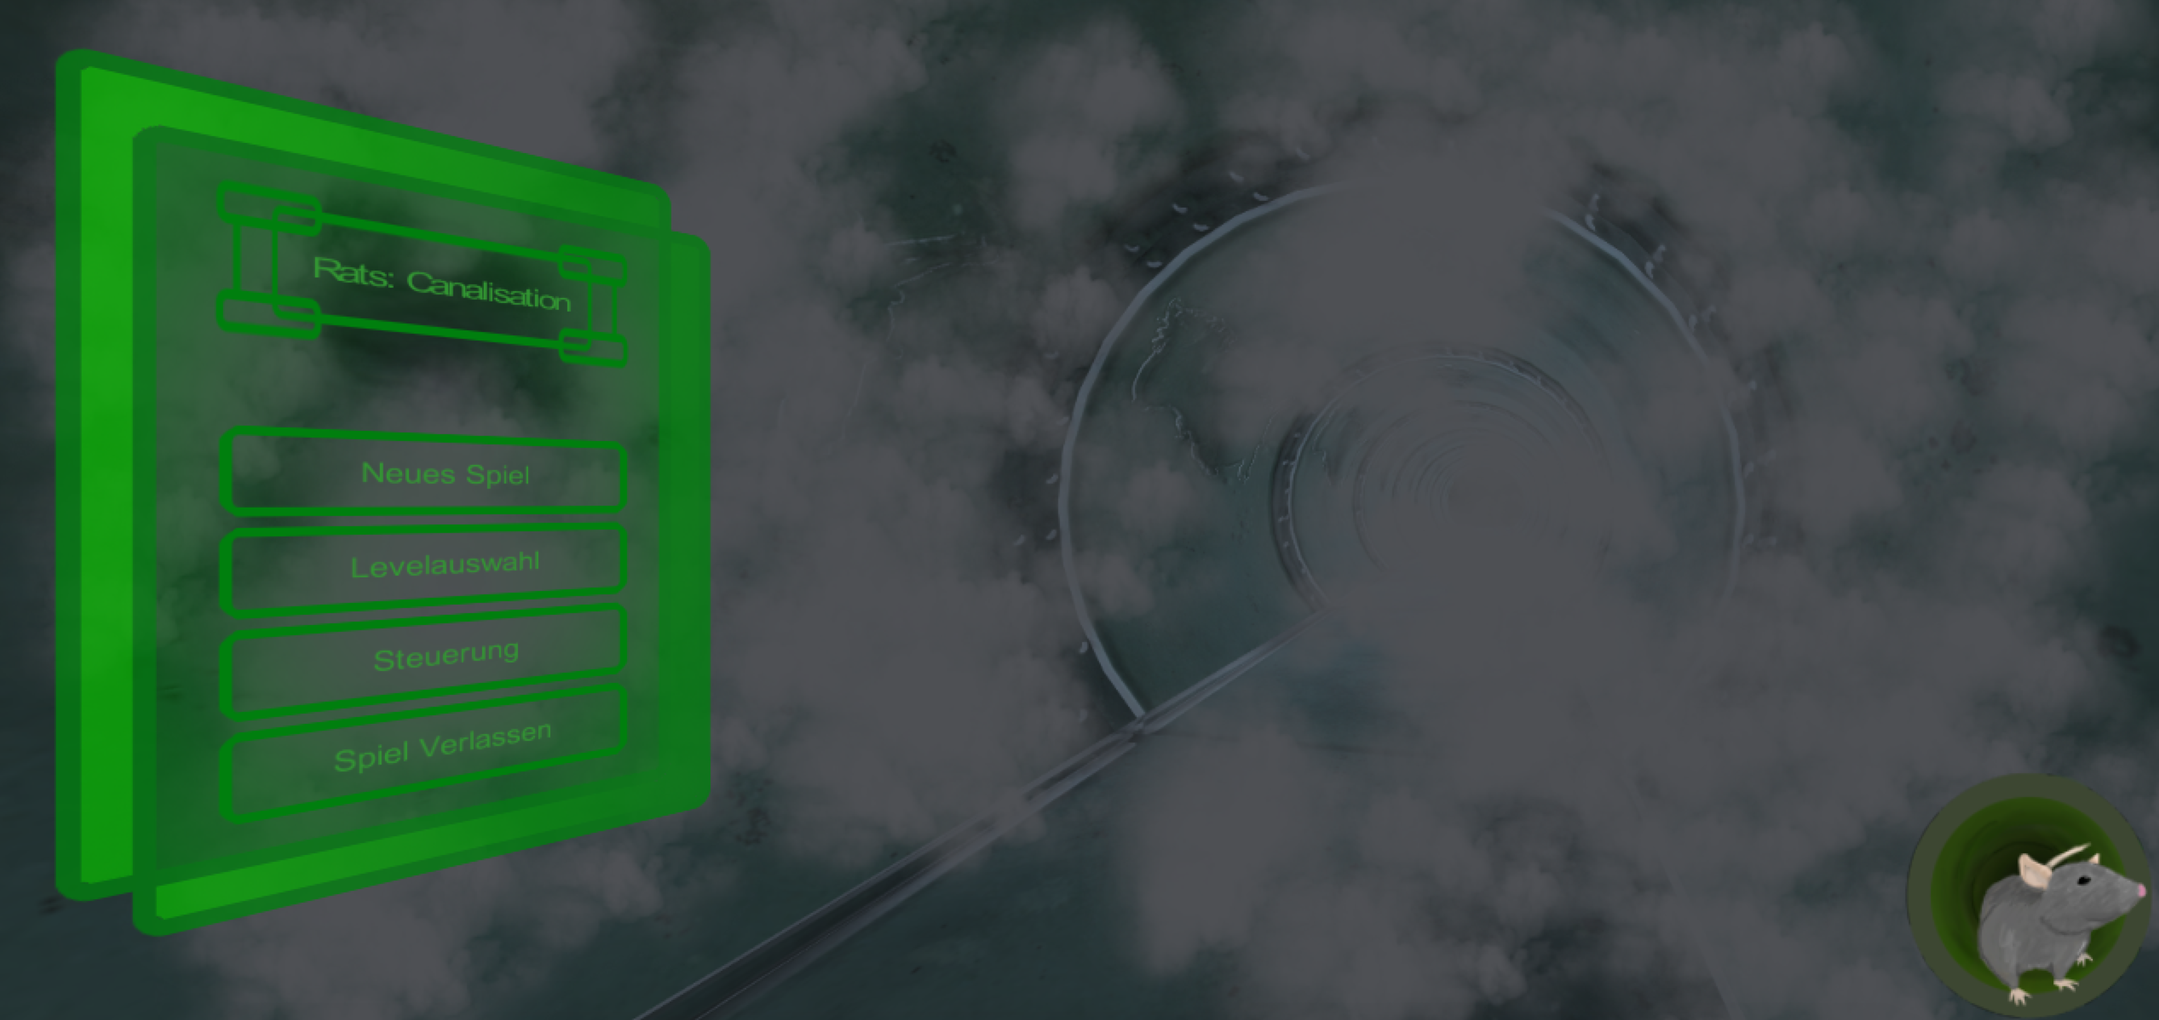

Abbildung 6 - Hauptmenü

**Pausemenü:** Im Pausemenü kann der Spieler das Spiel entweder sofort wieder fortsetzen, zum letzten Checkpoint zurück, zum Hauptmenü gelangen, oder das Spiel sofort beenden. Auch in diesem Menü wird das Thema aufgegriffen und durch Kanalrohre, sowie der Farbabstimmung visualisiert.

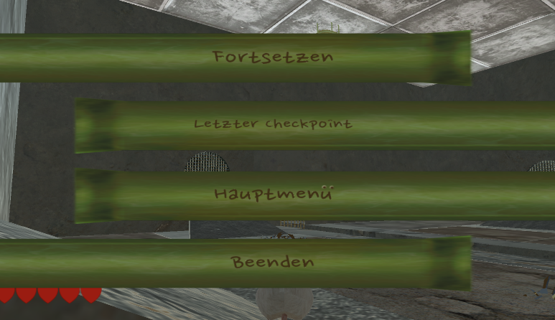

Abbildung 7 - Pausemenü

**Hauptlevel:** die Ratte startet im Hauptareal. Hier zweigen alle folgenden Levelkanäle ab, welche zu beginn verschlossen sind. Das Level besteht aus einer Treppe, welche die Ratte hochspringen muss um den Zentralen Abfluss zu überqueren, welcher das Level in zwei Seiten unterteilt und durch welchen sie gegen Spielende durch ein Gitter am Ende der Kanalisation entkommen wird. Glasscherben stellen zusätzliche Hindernisse dar. Von hier aus sind alle Level nacheinander erreichbar.

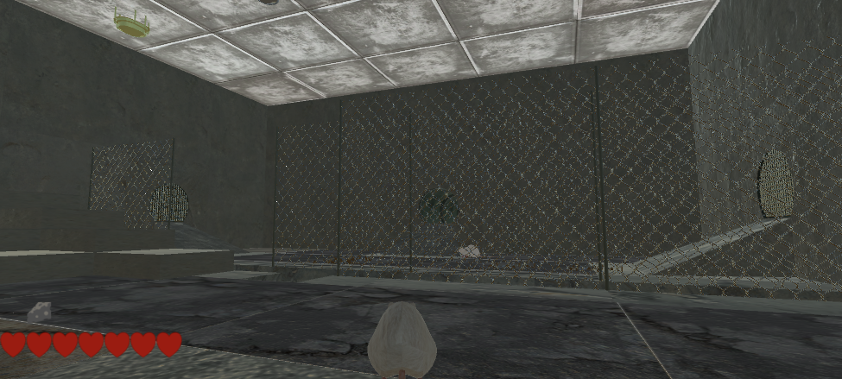

Abbildung 8 - Hauptlevel

**Level 1:** Nach einem verwirrenden Kanalsystem das mit Käsestücken, Ventilatoren und Glasscherben gefüllt ist erreicht der Spieler einen großen Raum, in dem verschiedene Jump&Run Aufgaben auf ihn warten: er muss Hängewege überqueren und um manche Hängewäge zu erreichen, muss er über Abgründe springen. Der Spieler darf nicht in Berührung mit dem giftigen Abwasser kommen, denn sonst muss der Spieler vom letzten Checkpoint neu starten. Am Ende des Levels befindet sich ein Eingang in das Kanalisationssystem, welches zurück zum Hauptareal führt und in dem sich ein Schalter befindet, der das zweite Level freischaltet.

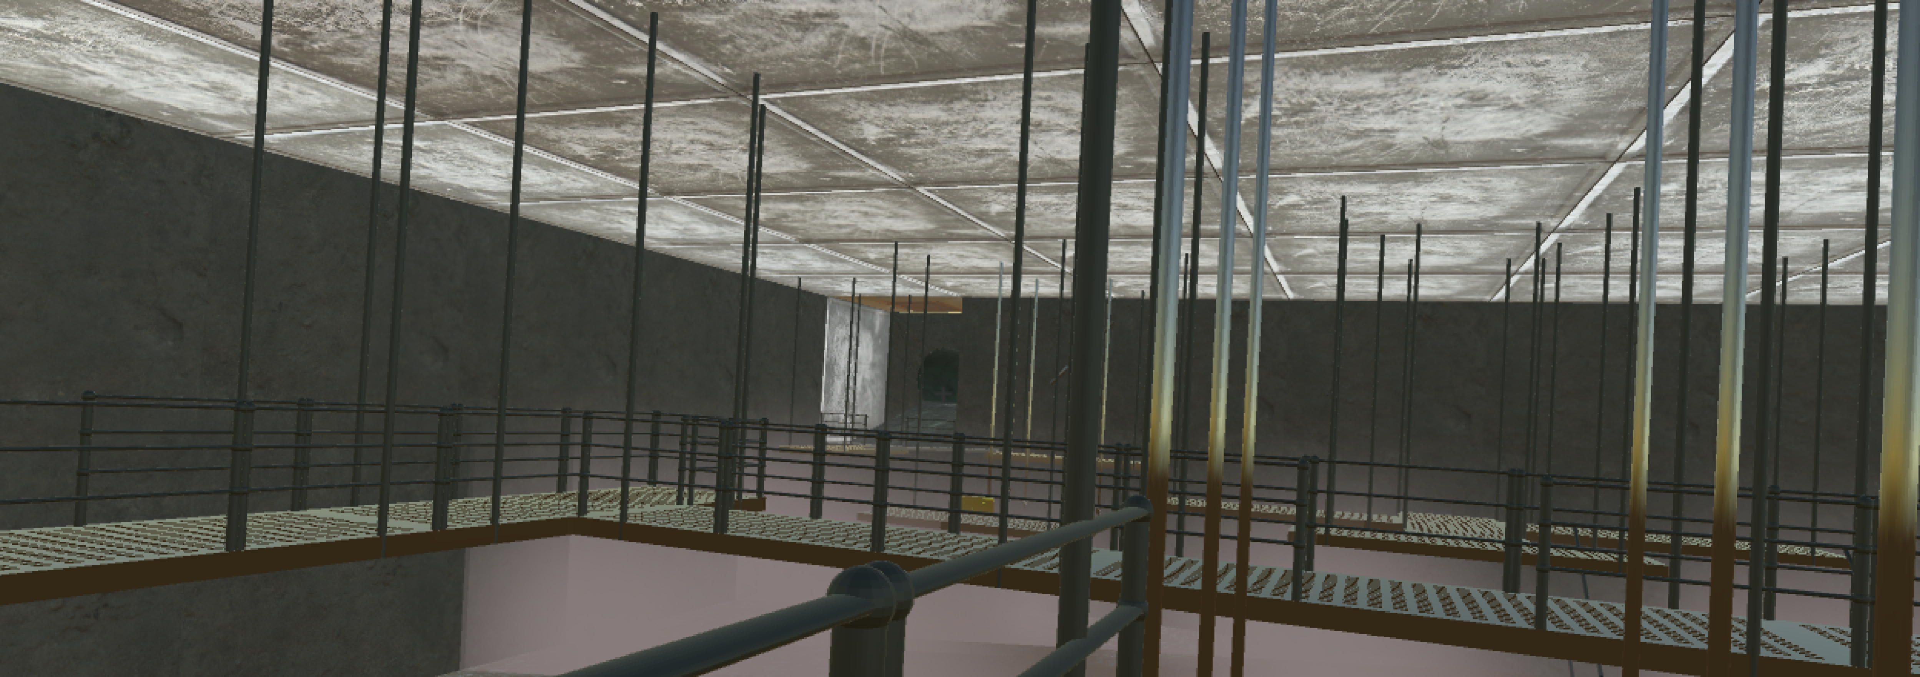

Abbildung 9 - Level 1

**Level 2:** Im zweiten Level warten die ersten Gegner auf den Spieler, diese können allerdings nicht klettern und sind daher nur in begrenzten Flächen gefährlich. So kann eine Verletzung durch die Gegner verhindert werden, indem man diese überlistet. Gegner werden von Licht abgelenkt, was für den Spieler bedeutet einen Lichtschalter zu betätigen um ungehindert an den Gegnern vorbeizukommen. Außerdem erwarten den Spieler auch hier kniffelige Sprung -und Kletteraufgaben sowie ein Kanalsystem, welches nach Aktivierung eines Schalters wieder ins Hauptareal zurückführt, wo den Spieler dann das dritte und letzte Level erwartet.

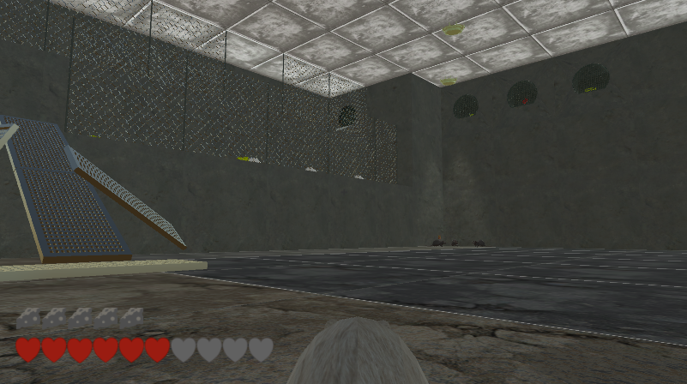

Level 2 Bild

**Level 3:** Im drittem Level muss der Spieler sein gesamtes können auf die Probe stellen. Am Anfang des Levels muss der Spieler einem Gegner ausweichen und weiter auf die Rohre springen. Daraufhin muss der Spieler einige Kletter- und Geschicklichkeitspassagen absolvieren um ans Ende des Raumes zu gelangen. Hier befindet sich der Schalter der das Gitter im Startlevel hebt und es dem Spieler ermöglicht das Spiel zu beenden. Gleichzeitig wird der Eingang in dieses Level geschlossen, womit der Spieler nur noch die Möglichkeit hat weiter nach oben zu klettern und somit den einzigen Ausgang aus diesem Level zu erreichen. Hier muss der Spieler erneut sein Geschick zeigen. Hat der Spieler den Ausgang erreicht, so führt eine Kanalisation wieder zurück ins Startlevel indem der Ausgang nun offen ist.

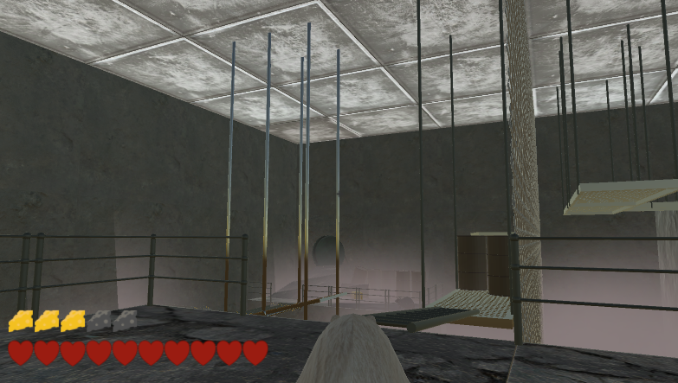

**Level3.1**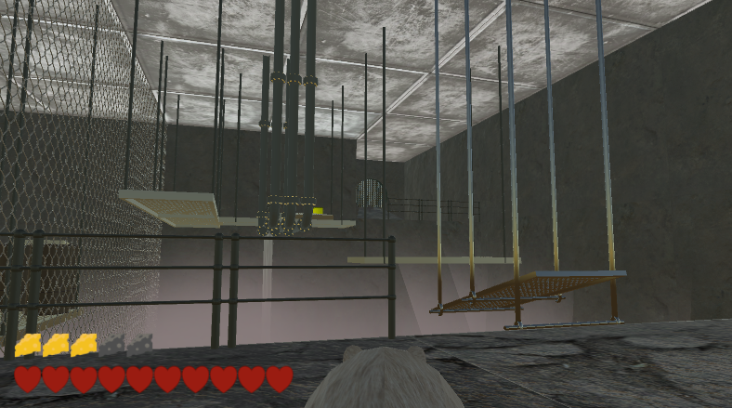

**Level3.2**

**Spielende:** Nachdem der Spieler durch den Ausgang (Wasserweg) gegangen ist, muss er nur noch einige wenige Stufen aufsteigen um das Spiel zu beenden.

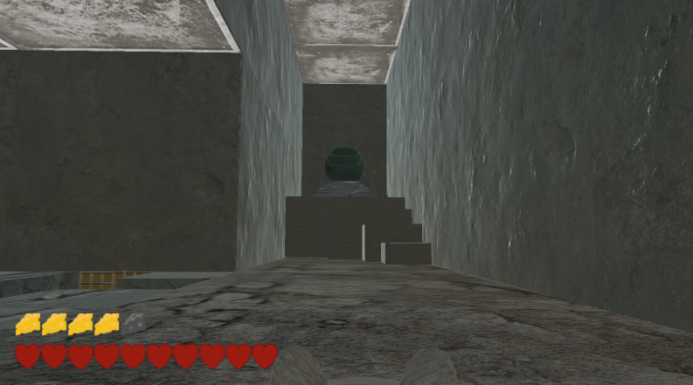

Spielende

## Dokumentation des Gestaltungskonzepts

**Spielwelt**

Die gesamte Handlung findet in der Kanalisation statt. Es ist dreckig, eklig und gefährlich. Hinter jeder Ecke könnte ein hungriger Kanalisationsbewohner lauern der alles für etwas zu Essen machen würde. Das Licht ist durch vereinzelte Sonnenstrahlen, die durch weit oben liegende Kanaldeckel strahlen und kleinen Baulampen beschränkt. Die Wände und der Boden sind rutschig und feucht, unheimliche Geräusche wie Stromleitungen und Tropfen kommen von überall.

**Spielobjekte**

Das Spielareal befindet sich in einer Kanalisation, aus welcher die Spielfigur entkommen soll. Eine Ratte verkörpert den spielbaren Charakter und kämpft in bestimmten Level gegen einen Kakerlaken-Schwarm als Gegner, welcher nicht Springen kann.

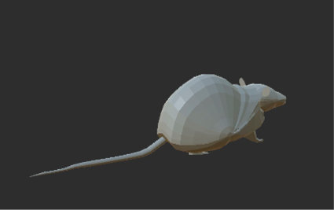

Abbildung 10 - Spielfigur: Ratte

Die Spielumgebung besteht aus Kanalrohren (geradeaus, bergab, T-Kreuzung, +-Kreuzung, Kurve), und einem Hauptkanal mit Gittern an den Enden.

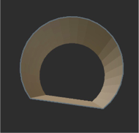

Abbildung 11 - Rohrsystem

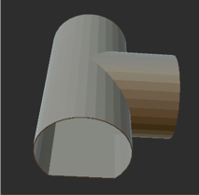

Abbildung 12 – Rohrsystem

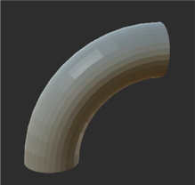

Abbildung 13 – Rohrsystem

Gitter in der Kanalisation dienen als Wegsperre.

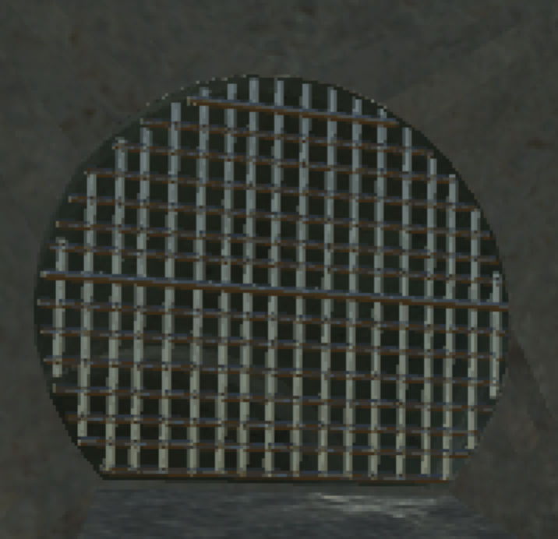

Abbildung 14 – Gitter

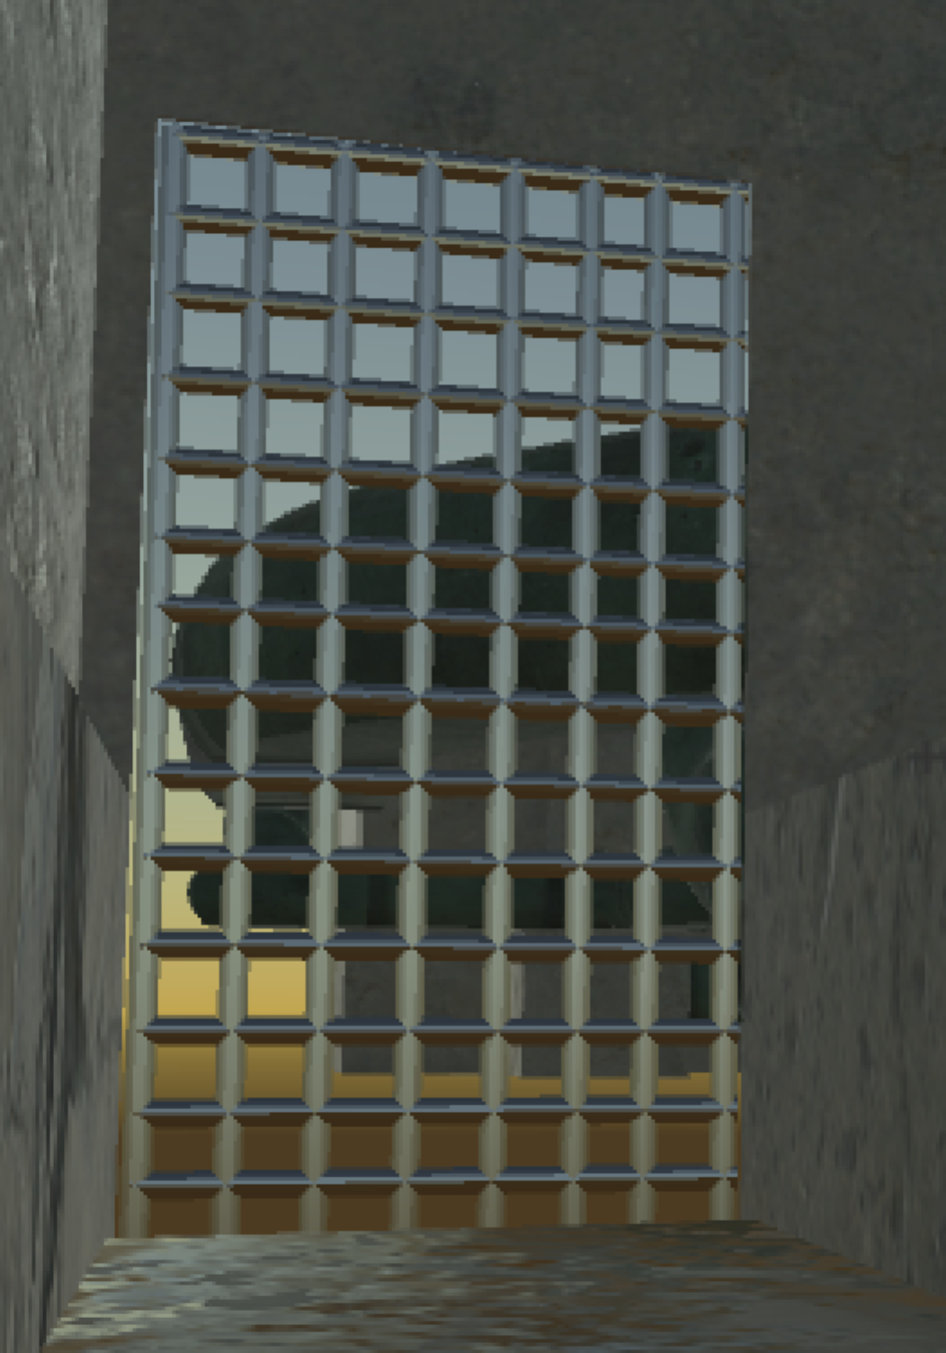

Abbildung 15 - Gitter

Die einzelnen Rohre werden zusammengebaut aus Bodenteilen, verschiedene Wände, Decke, Rampe als Aufgang zu Kanalrohren, sowie Gitterbrücken als schwebende Böden. In den Arealen befinden sich Käseecken als Nahrung, sowie Glasscherben als Hindernis. Für noch mehr Action sorgt giftiges Abwasser als sofortiger Töter.

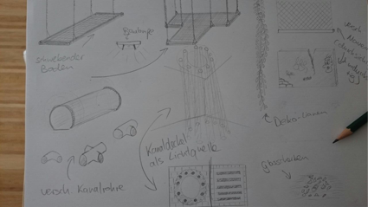

Abbildung 16 - Skizzen geplanter Objekte

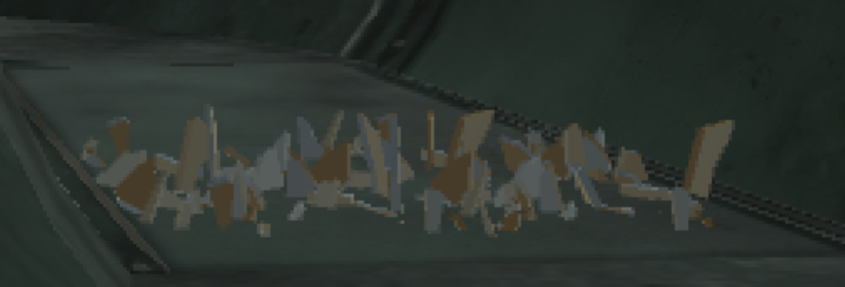

Abbildung 17 – Glasscherben

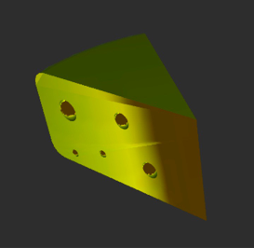

Abbildung 18 – Käse

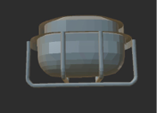

Abbildung 19 – Lichtquelle

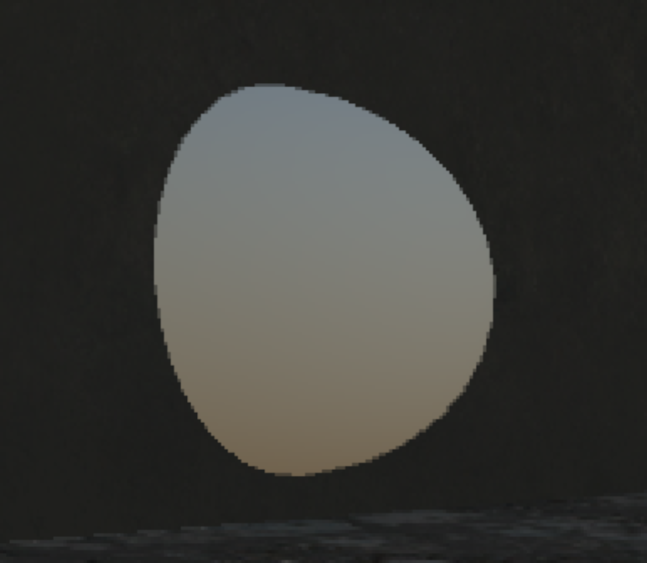

Abbildung 20 - bedienbares Licht

## Dokumentation der Handlung

**Spielcharaktere**

Der Spieler spielt eine abenteuerlustige Wanderratte.

Ihre Gegner stellen Kanalisationsbewohner und verschiedene gefährliche Objekte dar.

**Handlungsverlauf**

Der Spieler (eine Wanderrate die im Freien lebt) fällt durch einen Gullideckel in die Kanalisation. Er erwacht in dem Zentralraum der Kanalisation und sieht nach einigem Erkunden den greifbar nahen Ausgang, der allerdings hinter einem Gitter liegt, dass sich nicht passieren lässt. Nachdem sich der Spieler an seine neue Umgebung gewöhnt hat bekommt er Hunger und macht sich auf die Suche nach etwas Essbarem. Da im Hauptlevel nur wenig Käsestückchen zu finden sind, macht sich der Spieler mit immer zunehmendem Hunger auf in ein Kanalisationsrohr in dem er auf einige Gefahren trifft. Nach Absolvierung des ersten Levels öffnet sich das nächste Gitter zu einem weiteren Kanal. Da wird dem Spieler seine Aufgabe bewusst: er muss durch alle angrenzenden Rohre laufen um nach und nach den Schließmechanismus komplett zu deaktivieren und in die Freiheit entkommen zu können.

# Architektur und Implementierung

## Komponentenübersicht

Erklären Sie die wichtigsten Komponenten Ihrer Implementierung. Dieses Kapitel soll einem erfahrenen Programmierer helfen, Ihr Projekt zu warten, bzw. weiterentwickeln zu können. Beschreiben Sie die Kommunikation zwischen den einzelnen Bausteinen Ihres Projekts. Greifen Sie auf Schaubilder oder andere visuelle Medien zurück, um ihre Implementierung verständlich zu erklären.

## Dokumentation des Interaktionskonzeptes

**Plattform**

Windows Desktop PCs und Laptops

**Systemanforderungen**

keine Spezielle Hardware notwendig (Tastatur und Maus)

**Controls**

WASD/ Pfeiltasten-Steuerung zur Fortbewegung,

Mausbewegung zum Drehen/Umsehen

Leertaste zum Springen,

Shift zum Sprinten,

V für First-Person-View

L für Entwicklermodus/ Godmode

Esc für Pausemenü

E für Interaktion mit Objekten im Spiel (Stromkästen, Freddy)

**Audio**

Um dem Spieler Feedback über Aktionen zu geben, wurden einige Sounds für das Spiel entworfen. Beispielsweise während dem Rage-mode, wenn die Ratte Käse isst, stirbt, oder kurz davor ist zu sterben. Der Spieler wird allarmiert und die Sounds unterstützen die Spielatmosphäre. Um das Kanalisationsgefühl möglichst real wirken zu lassen laufen im Hintergrund passende Geräusche der Wasser- und Stromleitungen. Für Feedback sorgen auch verschiedene Klickgeräusche für die unterschiedlichen klick Aktionen, wie zum Beispiel Menüklicks. Auch das Getrappel der Ratte ist zu hören, schneller und langsam je nach geh oder Sprintmodus, oder ein Hüpfgeräusch.

**Blickbasierte Interaktion**

Der Spieler hat die Hauptfigur immer im Blick. Die Ratte läuft vor dem Spieler durch die Kanalisation, so hat der Spieler die Möglichkeit einen guten Überblick über alle neuen Räumlichkeiten, sowie Interaktion mit Gegnern zu haben. Für zusätzlichen Raumüberblick sorgt der First-Person-View Modus, der durch einen Tastendruck aktiviert und deaktiviert werden kann.

Betritt die Ratte in einem Level einen großen Raum erhält sie durch implementierte Kamerafahrten einen sofortigen Grundriss des gesamten Raums, um die Durchquerung meistern zu können.

# Dokumentation des Projektmanagement

## Aufgabenverteilung zwischen den Teammitgliedern

Christian Kugler: Implementierung, Testing

Mario Seebauer: Implementierung, Testing

Amelie Duchardt: Audio, Testing, Dokumentation

Igor Somik: Leveldesign, Testing

Gabriel Götz: 3D Modellierung, Testing

Paul Wunderlich: 2D Grafik, Leveldesign, Testing, Projektmanagement

## Tasks und Priorisierung

**Treffen 1**

* 15.04

Beim ersten Gruppentreffen werden allgemein organisatorische Themen besprochen. Zunächst werden die Zuständigkeitsbereiche der einzelnen Gruppenmitglieder festgelegt. Zwei Teammitglieder werden für Programmiertätigkeiten und Codequalität eingeteilt. Zwei weitere für Leveldesign. Einer für 3D- Grafik und zuletzt noch ein Teammitglied für Testing und Sound.

Nach der Aufgabenverteilung findet ein Brainstorming zum Spiel statt. Ziel dabei ist es die erste Grundidee des Spiels zu erstellen. Nach längeren Diskussionen und Überlegungen einigt sich das Team auf eine Vorläufige Spielidee: Im Vordergrund soll eine Jump n Run Mechanik stehen, mit welcher sich die Ratte durch die Kanalisation bewegt. Außerdem einigt sich das Team, dass ein Kampfsystem möglicherweise in späteren Level hinzugefügt werden kann jedoch der vorläufige Fokus nicht darauf liegt.

Als Grundattribute werden Leben und Hunger der Ratte festgelegt und die Steuerung besprochen.

Vor Beginn mit der Arbeit in Unity werden Wand und Boden sowie eine vorläufige Ratte als Grundbausteine benötig. Desweiteren erstellt das Team ein Gamedesign Dokument, sowie eine Dokumentation für alle folgenden Gruppentreffen. Im Anschluss erstellt das Team Anforderungen bis zum nächsten Treffen.

**Treffen 2**

* 28.04

Das zweite Gruppentreffen dient zum allgemeinen Überblick, über den Stand der bisherigen Arbeit. Außerdem werden Probleme, sowie weiteres Vorgehen besprochen. Für die Weiterarbeit werden weitere Prefabs benötigt. Die Programmierer widmen sich den Fähigkeiten der Ratte: Springen, Sprinten, sowie einem UI für Leben und Hunger.

In der Welt werden Käsestücke als Nahrung für die Ratte, sowie Glasscherben eingebaut an welchen die Ratte Schaden nimmt.

Außerdem werden die ersten Soundideen im Team besprochen.

**Treffen 3**

* 06.05

Beim dritten Gruppentreffen werden auch zunächst Probleme besprochen und der Projektfortschritt überprüft. Für das weitere Vorgehen werden folgende Ziele gesetzt: Die Ratte soll als erkennbares 3D-Asset erstellt werden. Für die Einführung in die Gamestory wird ein Comic benötigt der zu Beginn des Spiels gezeigt wird. Zusätzlich soll das Kanalsystem angelegt werden, sowie darin ein erstes spielbares Level. Das Gamedesign Dokument muss überarbeitet werden. Für die Spielmechanik soll die Steuerung überarbeitet werden und ein vorläufiger Gegner erstellt werden. Außerdem überlegt das Team Säure im Areal einzufügen um die Spannung und Schwierigkeit des Spiels zu steigern. Für eine bessere Übersicht sollen Lichter in der Kanalisation eingebaut werden.

**Treffen 4**

* 19.05

Das vierte Treffen findet kurz vor dem zweiten Sprint statt. Ziel dieses Treffens ist vor allem die Erstellung einer Präsentation für den Sprint, in welcher der bisherige Projektverlauf dokumentiert wird und Ziele bis zum nächsten Sprint festelegt werden. Hierfür überlegt das Team welche Anforderungen bis zum nächsten Termin realistisch möglich und nötig sind und erstellt hierfür Issues auf Git. Es wird besprochen, dass das Kanalsystem überarbeitet werden soll, sowie Texturen in die Spielwelt eingefügt werden sollen. Außerdem entsteht die Idee für verschieden farbige Lichter in der Kanalisation für eine bessere und einfache Navigation. Zum Schluss werden noch Grafikobjekte besprochen, die zum Ausschmücken der Welt dienen werden. Es sollen Pilze und Glasflsachen modelliert werden.

**Treffen 5**

* 29.05

Beim ersten Treffen nach dem zweiten Sprint werden notierte Verbesserungsvorschläge der Playtester besprochen. Das Team leitet daraus weitere Issues für das nächste Treffen ab. Es stellt sich heraus, dass eine Kamera-Collison eingebaut werden muss, welche beispielsweise das Hindurchsehen durch Wände verhindern soll. Außerdem wird ein Killscreen benötigt, welcher den Spieler informiert, wenn die Ratte gestorben ist. Auch sollen weitere Blöcke durch 3D- Objekte ersetzt werden. Sowie die Dokumentation erweitert werden. Des Weiteren soll ein Logo designt und der Comic ausarbeitet werden. Außerdem bespricht das Team die Soundvorstellungen, nachdem der Digital Audio Kurs vorgestellt wurde.

**Treffen 6**

* 03.06

Das folgende Treffen eine Woche später dient zur Besprechung des aktuellen Fortschritts. Für das Weitere Vorgehen werden Tasks zugeteilt und erläutert. Das Programmierteam soll ein Pausemenü implementieren, welches dem Nutzer Feedback über das erfolgreiche Pausieren des Spiels liefert den Pausescreen wird überlegt, eine Rohr anzuzeigen, dass von der Seite über den Bildschirm fährt und das Spiel pausiert. Benötigte Nutzerinteraktionen im Pausemenü sind „Fortfahren“, „Letzter Checkpoint“, „Hilfe“, „Hauptmenü“ und „Spiel verlassen“. Außerdem sollen Kamerafahrten eingebaut werden wenn man das Level betritt, die Kamera und Kamerakollision optimiert werden, der Code strukturiert werden, sowie ein Soundmanager implementiert werden um vorläufige Sounds einzubauen. Des weiteren wird überlegt die Angriffsmechanik vorläufig zu implementieren.

Für das Gesamtprojekt wird zusätzlich ein Einführungscomic benötigt, für welchen bereits Skizzen angefertigt wurden, aber jedoch noch ausgearbeitet werden sollen.

Die Grafiker haben nun die Aufgabe das Level mit den Einheitsobjekten wieder aufzubauen. Die geplanten Texturen jedoch können erst angelegt werden wenn die 3D-Assests fertig sind.

**Treffen 7**

- 10.06

Das Treffen Nummer Sieben ist das letzte vor dem dritten Sprint. Es wird überprüft, ob alle geplanten Issues umgesetzt wurden und welche Probleme aufgetreten sind. Im Team werden darauf die neuen Issues für den viertenSprint festgelegt und eingetragen, sowie die Präsentation für den dritten Sprint besprochen. Außerdem wird die Dokumentation vervollständigt. Im Team werden einige Ideen besprochen, die Interaktion des Nutzers spannender zu gestalten und Abwechslung im Spiel einzubauen. Außerdem besprechen die Grafiker die Animation der Ratte. Für die fertigen 3D-Objekte in Einheitsgröße werden die Texturen angelegt. Des weiteren überlegt das Team den Aufbau von Level 2.

Um die Verletzung der Ratte zu verdäutlichen wird überlegt Blutspritzer zu animieren, welche am Bildschirmrand erscheinen, sobald sich die Ratte mit beispielsweise Glasscherben verletzt. Nach Implementation des Pausemenüs werden sich nun Gedanken über das Hauptmenü gemacht und im Team erläutert.

Für die Weitere Vorgehensweise und bis zum nächsten Treffen nach dem dritten Sprint werden folgende Aufgaben verteilt: Skizzen für das Logo erstellen, weitere 3D Objekte, und Kontaktaufnahme mit dem Digital Audio Kurs für die benötigten Sounds.

**Treffen 8**

- 17.06

In der folgenden Woche überlegt das Team gemeinsam weitere 3D-Objekte, welche die Spielwelt verschönern , bzw. spannender gestalten sollen. Als Accessoires sollen Leitern, Brücken, Geländer und Eisenstangen erstellt werden. Für mehr Aktion im Spiel sollen zukünftig zum Einen Ventilatoren sorgen und zum Anderen Säurepfützen, sowie Mausefallen.

Die Ventilatoren werden als weitere Herausforderung im Spiel eingebaut: man begegnet sowohl langsam rotierenden Ventilatoren, welche man durch Sprinten im richtigen Moment verletzungsfrei durchqueren kann, als auch sich sehr schnell drehende Ventilatoren. An diesen kommt man ausschließlich vorbei wenn man einen Stromkasten betätigt und den Ventilator hierdurch ausschaltet.

Des Weiteren bespricht das Team die Sounds für die Audiobestellung.

**Treffen 9**

- 24.06

Beim neunten Treffen wird das Level 2 besprochen, welches schon vorläufig in die Spielwelt eingefügt wurde. Des Weiteren werden die Mausefallen, sowie eigene zusätzliche Sounds diskutiert.

**Treffen 10**

- 01.07

vor dem bevorstehenden Sprint werden die neues Issues festgelegt und die Präsentation vorbereitet, sowie einige Testings durchgeführt.

**Treffen 11**

- 07.07

Nach dem Sprint werden die neuen Tasks diskutiert und detailreich geplant. Es handelt sich um Bewegungen und Animationen, sowie Kamerafahrten. Nach dem Treffen mit der zuständigen Audioperson wird besprochen wie die Sounds überarbeitet und an welchen Stellen sie implementiert werden sollen.

**Treffen 12**

- 05.08

Das dritte Level wird gemeinsam mit den Leveldesignern geplant und entworfen. Die Anforderung an die Texturen werden erörtert.

**Treffen 13**

- 12.08

Vor dem letzten Sprint werden die Level überarbeitet, die Präsentation erstellt und alle fehlenden Anforderungen an die finale Spielversion dokumentiert.

**Treffen 14**

- 26.08

Beim finalen Treffen wird die Dokumentation besprochen sowie die finale Spielversion.

## Meilensteinbericht

1. Sprint: Aufbauen von Grundelementen des Spiels, Steuerung implementieren
2. Sprint: Hauptszene und erste Level entwerfen, 3D-Grafiken einfügen, 2D UI implementieren
3. Sprint: Audio einfügen, Weltobjekte auf Einheitsgröße bringen, Gegner-KI, weitere 3D-Grafiken
4. Sprint: Bewegungen und Animationen einarbeiten, Level 2 & 3, Sounds des Audio Kurses besorgen, besondere Spielmechanik erarbeiten
5. Sprint: Texturen, Sounds anpassen/einbauen, Level überarbeiten, Kamerafahrten
6. Abgabe: Optimierung, Hauptmenü, Texturen

## Probleme

Während der Spielentwicklung sind immer wieder kleinere Probleme aufgetreten. Das Hauptproblem während der Entwicklung bezog sich häufig auf das Versionsverwaltungssystem GIT. Bei einer größeren Anzahl von Teammitgliedern lassen sich Merge-Konflikte kaum vermeiden, doch es kam hierbei nie zu unbehebbaren Problemen.

Weitere Probleme hatte die Gruppe mit der Kommunikation mit dem Audiokurs, da diese erst sehr spät stattfinden konnte. Auch die Ergebnisse der Soundproduktion waren weniger umfangreich als erwartet und mussten ergänzt und überarbeitet werden.

Ein zeitliches Problem trat außerdem während der Prüfungszeit auf, was zu einer weniger produktiven Zeitspanne führte.

# Testergebnisse

„Rats: Canalisation“ wurde in der Entwicklungsphase ausgiebig getestet, um den Prozess zum einen zu beschleunigen und zum anderen eine qualitativ hochwertige Weiterentwicklung zu gewährleisten. Zusätzlich zum ständigen Playtesten der Entwickler selbst wurde das Spiel von Außenstehenden wie Kommilitonen, Freunden und Familie getestet. Die Meinung von unbeteiligten zeigt ob sich das Spiel im Flowkanal bewegt, also ob das Zusammenspiel von Überanstrengung und Langeweile optimal ist. Die finale Spielversion wird von den externen Testern meist als „herausfordernd“ und „fesselnd“ beschrieben. Es konnte beobachtet werden wie die Spieler beim Testen einen großen Ehrgeiz entwickelt haben, in die Spielwelt eingetaucht sind und großen Spaß am spielen zeigten. Ganz im Gegensatz zu anfänglichen Playtests, bei welchen die Testpersonen oft gelangweilt erschienen wenn einige Bugs auftraten. Der größte Unterschied war vor allem zu Erkennen als die Texturen und Sounds eingefügt wurden. Da wir zu diesem Zeitpunkt sehr viel positives Feedback zur Stimmung und Ambiente bekamen.

Während der Entwicklung war das Nutzerfeedback vor allem wichtig um Variablen einzupendeln. Beispielsweise die Häufigkeit des Auftretens von Käse, oder die Zeitdauer bist die Ratte Hunger bekommt und Leben verliert. Auch die Anzahl der Checkpoints und die Balance von der Komplexität im Spiel konnte durch Testing optimiert werden.

# Ausblick

Die finale Spielversion entspricht weitgehend den geplanten Anforderungen des Entwicklerteams. Eigene und externe Ansprüche konnten erfüllt werden und das Feedback von Nutzern wurde in der Entwicklungsphase berücksichtigt.

Für eine Erweiterung des Spiels könnten weitere Level hinzugefügt werden mit optional zusätzlichen Gegnern.